**MANUAL DE IDENTIDAD CORPORATIVA**

**ÍNDICE:**

SÍMBOLOS BÁSICOS:

1

Manual Visual de la Marca

2

La Marca

3

Proporciones de la Marca

4

Espacio alrededor de la Marca

5

Versiones aceptadas de la Marca

6

Componentes de la Marca

7

Colores corporativos

8

Otras versiones de color

9

Tipografía corporativa

APLICACIONES DE MARCA:

Tarjetas

Hojas

Sobre Americano Sobre A4

Sobre A5

Carpeta

Firma electrónica

11

12

13

14

15

16

17

Manual de Identidad Corporativa CIFP SAN JORGE LHII

**SÍMBOLOS BÁSICOS**

**Manual Visual de la Marca**

El Manual de la Marca constituye una herramienta para el

manejo de las directrices de su presentación en los men

sajes empresariales, como medio que garantice el respe

to y la promoción de la identidad de la empresa.

El respeto a este manual, y en consecuencia la fidelidad

a estas normas por parte del cliente interno, constituye un

elemento importante para conseguir una imagen públi

ca, coherente, fuerte y positiva . Es importante señalar

que este manual admite cierta flexibilidad, sobre él se ha

de construir, con respeto, pero con creatividad.

Se trata de un material de carácter técnico y de consul

ta. Su buen uso exige su implantación por el personal de

la organización y por quienes tengan que difundir la

identidad del CIFP SAN JORGE LHII, muy especialmente

los medios de comunicación, imprentas, empresas de

rotulación, etc. Por tanto, en estos casos ha de facilitarse

al manual y comprobar posteriormente que el trabajo se

ajusta a las normas.

En el mismo quedan recogidas las normas que regulan la

reproducción de la marca en base a sus tres elementos

básicos: logotipo, símbolo y color, a la hora de su aplica

ción a los diferentes soportes.

La aplicación rigurosa y sistemática de dichas normas

darán como resultado la inmediata identificación visual

de la Marca.

Los casos no completados en el presente manual, o

aquellos que causen dificultades o dudas al aplicar las

normas de identidad visual, deberán ser consultados al

personal encargado del manejo de la imagen, quien

resolverá la situación.

1

Manual de Identidad Corporativa CIFP SAN JORGE LHII

**La Marca**

La Marca permite identificar o distinguir una organización de otras y la dota de valores visuales.

2

Manual de Identidad Corporativa CIFP SAN JORGE LHII

**Proporciones de la Marca**

Las proporciones de la marca son vitales y no pueden alterarse.

3

Manual de Identidad Corporativa CIFP SAN JORGE LHII

**Espacio al rededor de la Marca**

El espacio al rededor de la Marca es el espacio mínimo que no debería ser invadi do por otras marcas, textos, etc. En este caso el espacio mínimo es de 5 unidades.

4

Manual de Identidad Corporativa CIFP SAN JORGE LHII

**Versiónes aceptadas de la Marca Versión vertical**

**Versión horizontal**

5

Manual de Identidad Corporativa CIFP SAN JORGE LHII

**Componentes de la Marca**

El isotipo y el logotipo pueden utilizarse el uno sin el otro pero no pueden utilizarse juntos en una composición distinta de las

Consta de:

nombre

complemento al nombre logotipo

isotipo

gama cromática

dos recogidas en este manual. 6 Manual de Identidad Corporativa CIFP SAN JORGE LHII

**Colores corporativos**

Los colores de la marca pueden representarse sobre

papel en PANTONE o CMYK, según se requiera. En

pantalla se podrán utilizar los códigos RGB o HTML.

A continuación se presentan los valores de cada color

para cada formato.

**PANTONE 534 C**

**PANTONE**

**7472 C**

CMYK RGB HTML Cyan: 100 R: 28 #1C355E Magenta: 82 G: 53

Amarillo: 35 B: 94

Negro: 27

CMYK RGB HTML Cyan: 65 R: 87 #57B6B2 Magenta: 5 G: 182

Amarillo: 35 B: 178

Negro: 0

**PANTONE**

**344 C**

CMYK RGB HTML Cyan: 43 R: 158 #9ED8B3 Magenta: 0 G: 216

Amarillo: 39

Negro: 0

La Marca utiliza tres colores, uno principal

y dos secundarios aparte de los cuales

solo podrá utilizarse el blanco y el negro.

B: 179

7

Manual de Identidad Corporativa CIFP SAN JORGE LHII

**Otras versiones de color**

**Colores corporativos**

**B/N**

**Otros colores**

Si los fondos sobre los que se reproduzca la

marca lo requieren, podrían utilizarse otras

versiones de color.

8

Manual de Identidad Corporativa CIFP SAN JORGE LHII

**Tipografía corporativa**

La tipografía Xenara puede ser unilizada en Bold, Italic o Black italic como tipogra fía corporativa pero nunca en la marca.

La tipografía del logotipo:

El logotipo de CIFP SAN JORGE LHII consta de dos líneas de texto con la misma tipografía.

Por un lado el nombre: SAN JORGE tiene la tipografía Xena Bold, en mayúsculas y sin tracking .

**1234567890**

**ABCDEFGHIJKLMNÑOPQRSTU VWXYZ**

El complemento del nombre: CIFP y LHII también utiliza la tipografía Xena Bold en mayusculas, al 46 % del tamaño del nombre, estrechada horizontalmente un 75 % y sin tracking .

9

Manual de Identidad Corporativa CIFP SAN JORGE LHII

**APLICACIONES DE MARCA**

**Tarjetas**

Cara Retira

54 mm 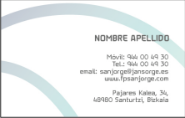85 mm

tarjeta a 1 cara



11

Manual de Identidad Corporativa CIFP SAN JORGE LHII

**Hojas**

Principal 

297 mm

210 mm

Opción 1 Opción 2 Opción 3

12

Manual de Identidad Corporativa CIFP SAN JORGE LHII

**Sobre Americano**

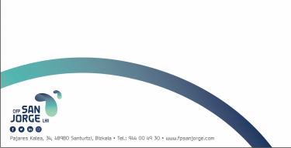

13

115 mm

225 mm

Manual de Identidad Corporativa CIFP SAN JORGE LHII

**Sobre C5**



14

162 mm

229 mm

Manual de Identidad Corporativa CIFP SAN JORGE LHII

**Sobre C4**



15

229 mm

324 mm

Manual de Identidad Corporativa CIFP SAN JORGE LHII

**Carpeta**

16 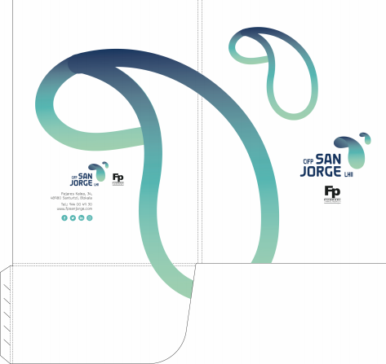

Manual de Identidad Corporativa CIFP SAN JORGE LHII

**Firma electrónica**



17

Manual de Identidad Corporativa CIFP SAN JORGE LHII